Приложение 2
к распоряжению Администрации города Бийска
от 17.06.2025 № 907-р

Эскиз объекта торговли (сахарная вата)
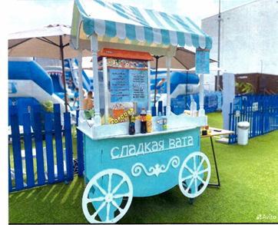

Ю.А. Баженов, управляющий делами.

